Currency Converter App – Estudo JavaScript (A lógica)
A seleção (Os olhos do código)
Antes de fazer qualquer coisa, o JavaScript precisa de saber onde estão os elementos no HTML.
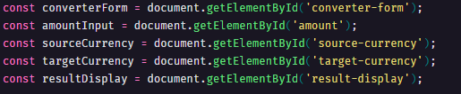
Aqui estamos a criar as variáveis. É como se eu quisesse dar nomes curtos aos objetos da minha página para não ter de os procurar sempre que eu precisar deles.

O evento (O gatilho)
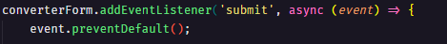
addEventListener('submit', ...) – Diz ao navegador “Fica atento! Quando o utilizador clicar no botão de converter, executa o que está aqui dentro”.
event.preventDefault(): - Por padrão, um formulário recarrega a página ao ser submetido. Esta linha diz: “Para! Não recarregues, eu vou tratar disto com o JavaScript”.
async: Avisa que esta função vai fazer algo que demora tempo (ir á internet).

O fetch (A viagem à API)
Esta é a parte onde o meu código “sai” do meu computador e vai buscar ao servidor da ExchangeRate-API.
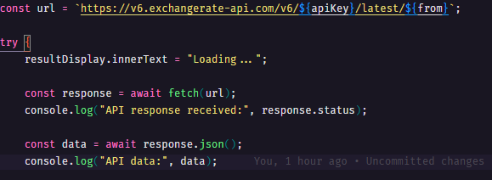
url: É o endereço “mágico”. O ${from} no fim diz á API: “Dá-me as taxas a partir desta moeda (ex:EUR)”.
await fetch(url): O código faz o pedido e espera (await) pela resposta. Sem o await, o código continuaria a correr sem ter os dados.
data: É o pacote que a API te envia de volta, cheio de números (as taxas de câmbio).

O cálculo e a “Beleza” (O resultado)
Depois de ter os dados, preciso de transformar números crus em algo que um humano perceba.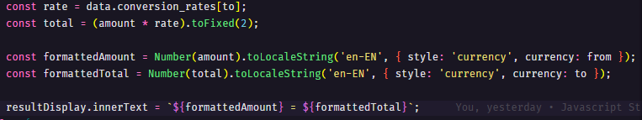
conversion_rates[]: Imagino que o data é um dicionário. Estou a procurar a definição da moeda que o utilizador escolheu no segundo select (to).
toLocaleString: Esta é a parte “mestre”. Ela sabe que em Portugal usamos virgulas e coloca o símbolo (€, $, £) no sítio certo automaticamente, dependendo da moeda.

A rede de Segurança (Try/Catch)
Se a internet cair ou a minha chave API estiver errada não “crasha”.
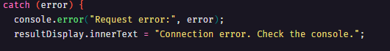
O try tenta fazer o trabalho difícil. Se algo falhar, o catch (apanhar) entra em ação e mostra uma mensagem de erro amigável em vez de deixar o utilizador sem resposta.
Resumo do fluxo:
Utilizador clica > JS trava o refresh > JS vai à API buscar as taxas > JS faz a conta > JS formata com símbolos e virgulas > Mostra no ecrã
Pequenas dúvidas:
innerText: É uma propriedade usada para ler ou definir o conteúdo de texto visível de um elemento html e os seus descentes.

